德國 Germany：搭上最準時的列車，融入最道地的德國！
[NiG]、[pro international] 保留名額：特別保留給台灣志工的名額，媒合成功機率高！

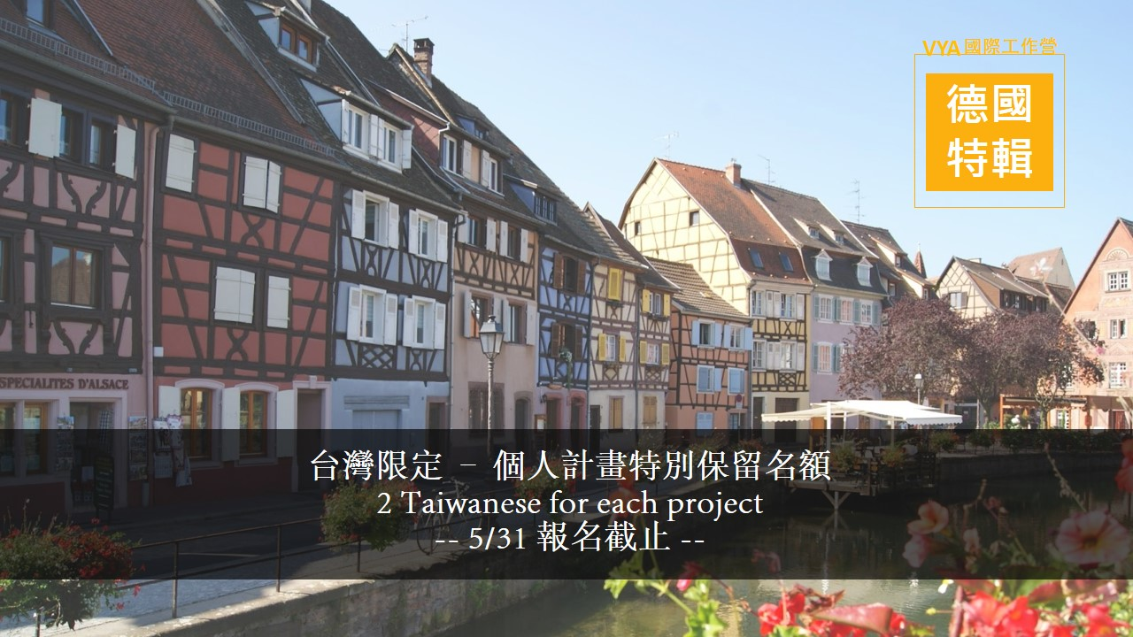

德國一直受到旅遊者的青睞，每年前往德國的外國遊客超過4500萬人次，相對於外國遊客著迷於德國的文化歷史景觀、節慶、藝術表演、體育競賽，德國人自己更喜歡去小城鎮和具有鄉村風味的地區。從北部河口一直到南部阿爾卑斯山，15座國家公園、93座自然公園和14個自然保護區，超過190000公里的遠足路線貫穿整個德國，自行車線路也長達40000公里。

如果你也愛好大自然，想要體驗人與自然的美好關係，德國國際工作營絕對讓你在地化，和德國人一樣享受德國小鎮風情，參與古堡、莊園的環境維護與修復，一場和世界各地青年共同創造、獨一無二的旅程，不需建築專業，只要你滿滿的熱忱！全新的德國觀點，就在德國國際工作營！

合作組織：
NiG [http://neu.workcamp.info/ ]
發源於13世紀的Rostock與周邊的城鎮，有德國豐富的歷史文化與結合波羅的海海港的美景。每年邀請160位18-27歲來自世界各地的夥伴，於德國東北部舉辦16個國際工作營。 每個工作營為期2-3週，一週工作約30個小時，計畫不再額外收取Extra Fee。

Pro international [workcamps@pro-international.de]

德國Pro International成立於1951年，主要推廣青年透過國際工作營協助社會發展，了解及尊重不同文化；並提供實現全球公民參與的機會。 每年邀請16-26歲來自世界各地的夥伴，於德國舉辦超過20個以上的國際工作營。每個工作營為期2-3週，一週工作約20-25個小時。

國際工作營：兩個組織共超過40個計畫，其中保留給台灣人的名額有18個。
服務類別：環境保育、屋舍修繕、文化節慶
詳細計畫簡章:【德國NiG計畫下載】【德國 pro international計畫下載】

以下計畫將參與自然環境保護、農村體驗以及馬戲團協助工作！
計畫代碼 | 日期 | 計劃名稱/地點 | 工作類型 | 年齡限制 | 剩餘名額
NIG08 | 7/11-24 | Upahl- Lenzen I | Envi | 18+ | 0
NIG11 | 8/8-8/21 | Teterow IV | Reno/Envi | 18+ | 2
NIG12 | 8/8-8/21 | Upahl- Lenzen II | Envi | 18+ | 1
NIG13 | 8/8-8/28 | Wüste & Glase | Envi | 18+ | 0
NIG14 | 8/15-8/28 | Rostock II | Envi | 18+ | 1
NIG15 | 8/22-9/9 | Peenemünde I | Cult | 18+ | 0
PRO-21 | 9/11-24 | Tringenstein | Reno | 16-26 | 2
PRO-23 | 8/29-9/17 | Deetz | Reno | 16-26 | 0

【報名時間】5/31前，但額滿即不受理
【報名費用】 國際註冊費NTD9,000(含2週 - 3週當地食宿費用，個人需支付來回機票，保險及落地交通費用)，德國總費用估算約為NTD37,000-64,000(此費用僅供參考)。
【特別注意】國際工作營活動開放全球青年申請，每一計畫，台灣名額限兩名。
【電話電郵諮詢】TEL：02-2365-4907 E-mail：vya@vya.org.tw
【預約現場諮詢】請先來電預約，週一至週五，AM1000-1200；PM0130-0600
【國際工作營全球中文網】www.volunteermatch.org.tw/iw
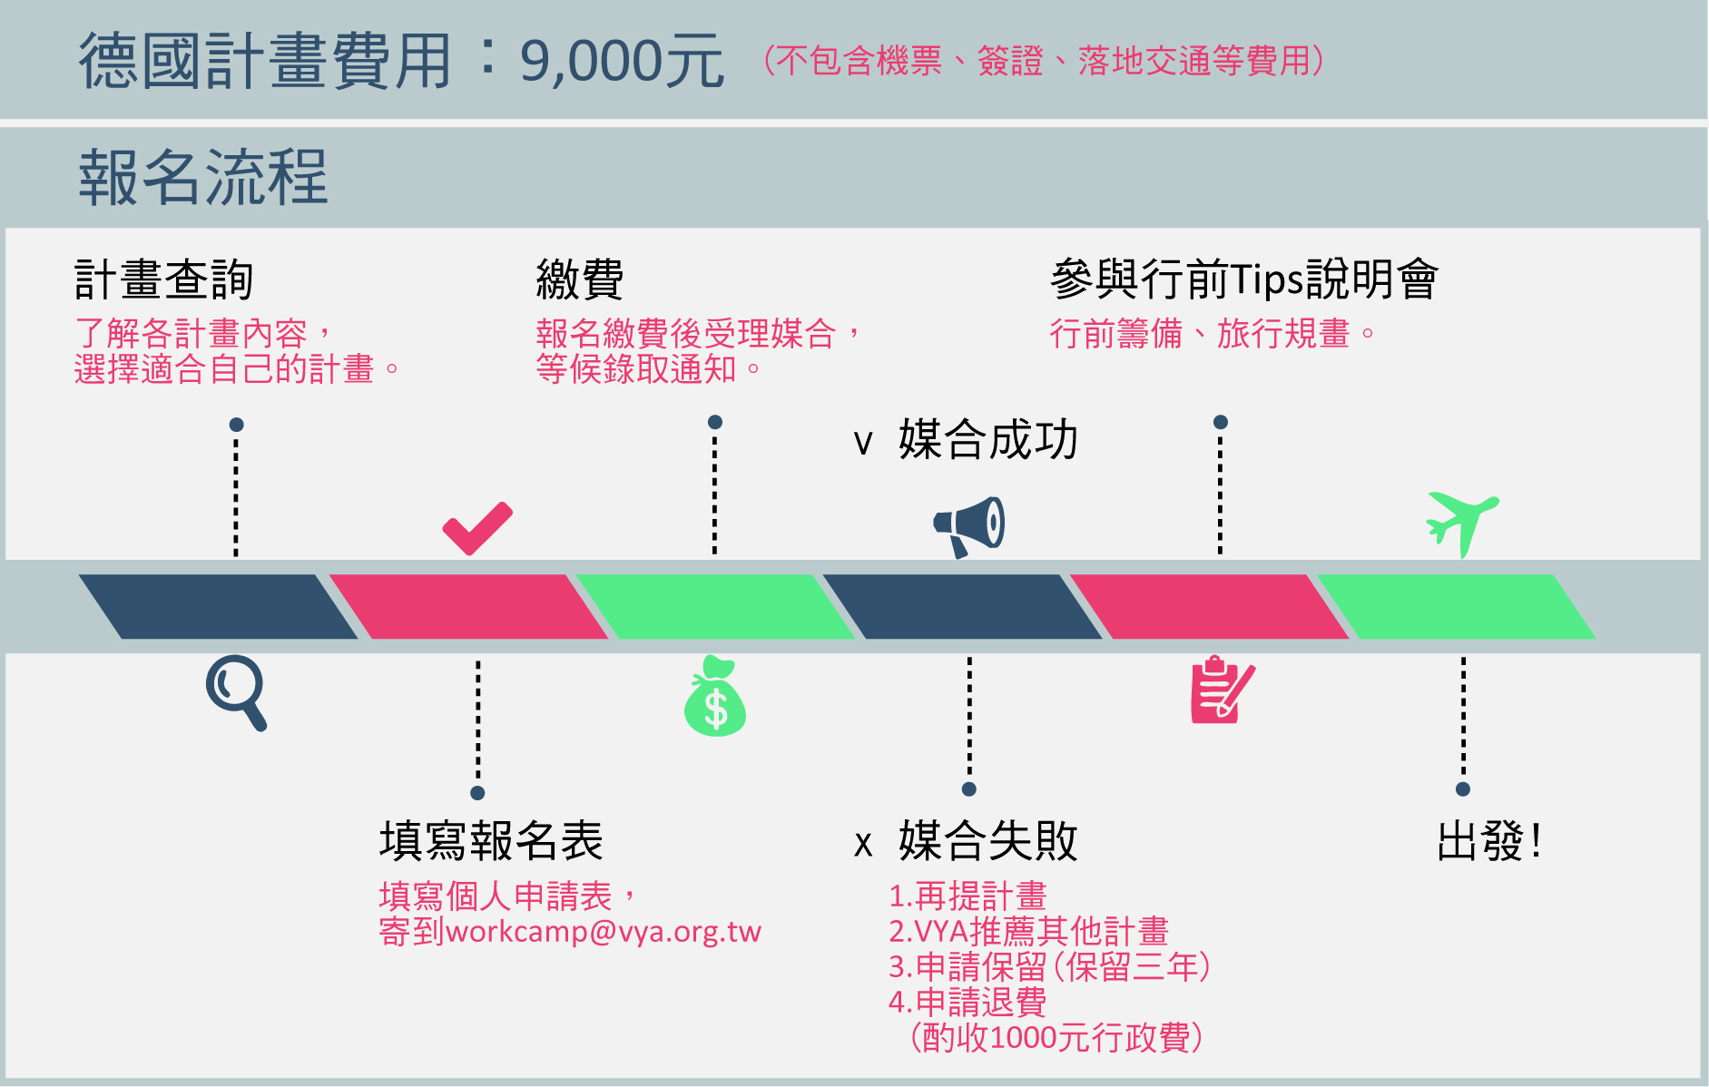
- 查詢其他計畫 http://www.volunteermatch.org.tw/IW/2-4-search-country-and-project.htm
- 計畫收退費規章 http://www.volunteermatch.org.tw/IW/1-5-fee-and-refund.htm
- 申請程序 http://www.volunteermatch.org.tw/IW/2-2-noteforWorkcmap.htm
- 報名表下載 http://www.volunteermatch.org.tw/IW/2-3-individual-application-form.htm
- 上粉專問更多問題 https://www.facebook.com/vyataiwan/

